**Новик Хима (Nowikowa Chima)**

24 октября 1809 г – крещение сына Андрея (НИАБ 136-13-894, лист 76, №58/1809-р (ориг)).

1 марта 1813 г – отпевание, умерла в возрасте 30 лет (родилась около 1783 г) (НИАБ 136-13-919, лист 25об, №11/1813-у (ориг)).

**НИАБ 136-13-894:** Лист 76. **Метрическая запись №58/1809-р (ориг).**

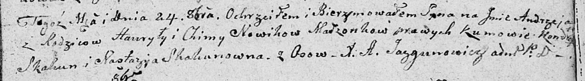

Дедиловичская Покровская церковь. 24 октября 1809 года. Метрическая запись о крещении.

Nowik Andrzey – сын родителей из деревни Осовo.

Nowik Hauryła – отец.

Nowikowa Chima – мать.

Skakun Kondrat – кум.

Skakunowna Nastazya – кума.

Jazgunowicz Antoni – ксёндз.

**НИАБ 136-13-919:** Лист 25об. **Метрическая запись №11/1813-у (ориг).**

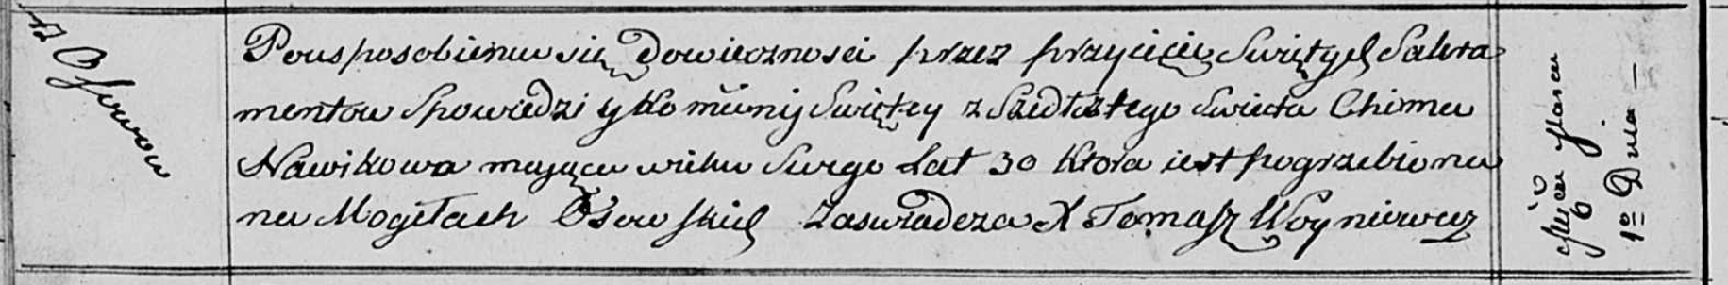

Осовская униатская церковь. 1 марта 1813 года. Метрическая запись об отпевании.

Nowikowa Chima – умершая, 30 лет, с деревни Осово, похоронена на кладбище деревни Осово.

Woyniewicz Tomasz – ксёндз.